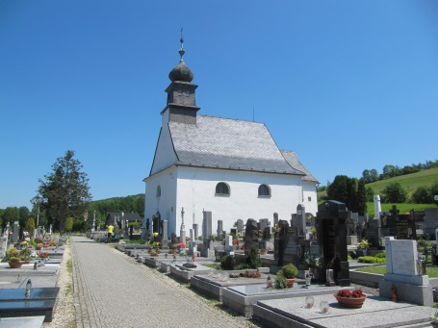
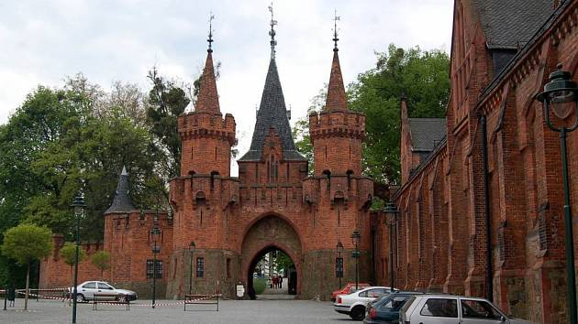
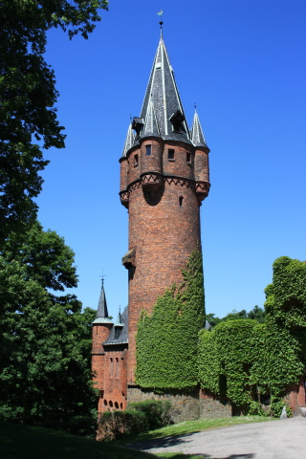
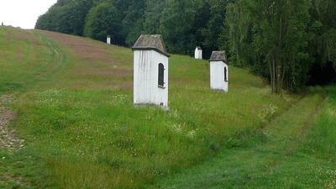
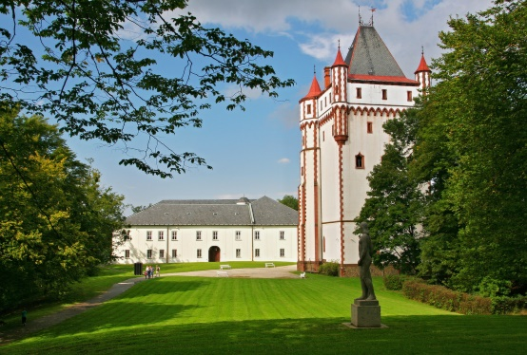
- K jakému účelu sloužila tato věž?

- Kolik zastavení je až na vrchol Slezské
kalvárie?

- Jak se nazývá tato věž?

- K jakému účelu sloužil Červený zámek?

- Jak se nazývá kaple, která je umístěna na hřbitově
v Hradci nad Moravicí?
6. Název vyhlídky je…….

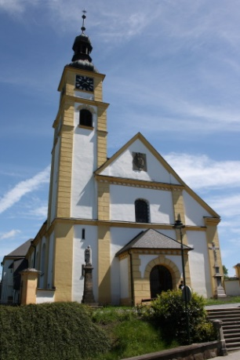
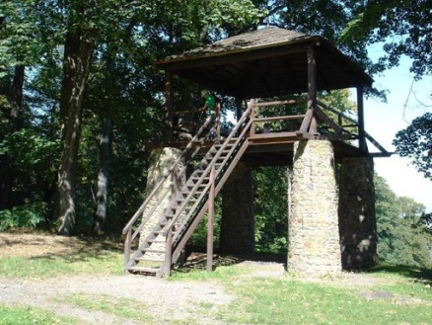
- Jak se nazývají zvony, které se nachází v kostele?

